**Тема урока: «Многообразие простейших.  
Паразитические простейшие».  
7-й класс.**

* Юрова Александра Леонидовна, *учитель биологии, I категории.*

**Цели урока:**

* *Образовательные*:
  + сформировать у учащихся понятие о многообразии одноклеточных, особенностях строения и жизнедеятельности представителей типов Споровики, Инфузории, о роли одноклеточных в биосфере: определить общие признаки простейших.
* *Развивающие*:
  + развивать умения сравнивать, оценивать, составлять общую характеристику простейших;
  + пользоваться различными источниками информации, выделять главное, сравнивать
  + и делать выводы;
  + развивать монологическую речь, умение рецензировать письменные и устные ответы товарищей;
* *Воспитательные*:
  + воспитывать дух соревнования, коллективизма, точность и быстроту ответов; осуществлять эстетическое воспитание;
  + воспитание гигиенических навыков при обсуждении профилактических мер по предупреждению заболеваний, вызываемых простейшими.

**Планируемые результаты:** учащиеся получают представления о многообразии и жизнедеятельности одноклеточных и их роли в биосфере.

**Личностная значимость изучаемого материала для школьников:**профилактика малярии и других паразитарных заболеваний– соблюдение гигиенических правил, прививки. Бережное отношение к своему здоровью.

Урок проводится на основе курса И.Н. Пономарева «Биология. 7 класс» (авторы: В.М. Константинов, В.Г. Бабенко, В.С. Кучменко) с использованием материалов соответствующего учебника (М.: Вентана-Граф).

**Оборудование:** таблицы «простейшие», микроскопы, микропрепараты, нарисованные динамические пособия, фрагменты видеофильмов.

ХОД УРОКА

**Учитель:** В семье голландского ремесленника в 1632 году родился мальчик, который получил имя Антони. Мальчик вырос, и родители определили его к суконщику “зарабатывать деньги”, но мальчика привлекали стеклянные шарики, рассматривая через них предметы, те приобретали странные формы. Все свободные минуты Антони шлифовал линзы. В конце концов, он отшлифовал линзу, которая увеличивала в 270 раз. Знакомые посмеивались над ним, однако так начался путь Левенгука к научной славе.

**Учитель:** Мы совершим с вами непродолжительное путешествие в прошлое. Послушаем отрывок из его письма к членам Лондонского королевского общества.

**Ученик читает:** “… Одни носились по воде как рыбки, другие – вращались как бы в вихре, числом их было гораздо больше, третьи носились туда и сюда, подобно тучам летающих комаров и мушек. Мне казалось, что их несколько тысяч в рассматриваемой капле, которая была величиной не более песчинки...” То были одноклеточные животные!

**Учитель:**Разрешите эти слова А.Левенгука определить эпиграфом нашего урока: “Многообразие простейших. Паразитические простейшие”.

**Проверка и закрепление знаний.**

Для проверки знаний учащихся по ранее изученной теме «Одноклеточные» организуется работа творческой группы, творческих пар и индивидуальная работа. Выполнение заданий контролируется по ходу урока и при взаимопроверке.

**Вопросы для проведения фронтальной беседы:**

1. Какие особенности характерны для представителей подцарства Одноклеточные? *(Состоят из одной клетки, есть цитоплазма, ядро.)*  
2. Какие жизненные свойства характерны для одноклеточных организмов? *(Дыхание*, питание, выделение, движение, размножение.)  
3. Каковы способы питания одноклеточных? *(Автотрофный, гетеротрофный, миксотрофный.)*  
4. Какие специальные органоиды имеются у простейших для питания? *(Пищеварительная вакуоль, клеточный рот, клеточная глотка.)*  
5. Объясните явление. Водоем, населенный простейшими, высох. Пошли дожди, заполнили его, в водоеме вновь появились простейшие. *(Неблагоприятные условия простейшие переносят в состоянии цисты, а с наступлением благоприятных условий вновь возобновляют свою жизнедеятельность.)*  
6. Какие колониальные простейшие вам известны. В чем преимущество колониальных организмов? *(Вольвокс. Увеличивается скорость движения к более благоприятным местам. Пища, захваченная одним из членов колонии, становится общей. У более крупных колониальных организмов меньше врагов, чем у отдельных клеток.)*  
7. В пазухах листьев высокой пальмы скопилась вода. Через некоторое время в ней были обнаружены те же простейшие, что и в расположенном рядом озере. Каким образом они могли «взобраться» на пальму? *(Цисты простейших занес в пазухи листьев ветер.)*

**Учитель:**А.И.Куприн, (цитата).

«Ровно шесть дней била меня неотступная ужасная полесская лихорадка. Днём недуг как будто затихал, и ко мне возвращалось сознание. Тогда, совершенно изнурённый болезнью, я еле-еле бродил по комнате с болью и слабостью в коленях; при каждом более сильном движении кровь приливала горячей волной к голове и застилала мраком все предметы перед моими глазами. Вечером же, обыкновенно около семи часов, как буря, налетал на меня приступ болезни, и я проводил в постели ужасную, длинную, как столетие, ночь, то трясясь под одеялом от холода, то пылая невыносимым жаром. Едва только дремота касалась меня, нелепые, мучительно-пёстрые сновидения начинали играть моим разгорячённым мозгом. Все мои грёзы были полны мелочных, микроскопических деталей, громоздившихся… и цеплявшихся одна за другую в безобразной сутолоке».

**Рассказ ученика о малярийном плазмодии**

**Творческие пары.**

**Первая творческая пара**

**Задание 1.**Составьте памятку «Профилактика заболеваний, вызываемых простейшими животными» – работа с текстом учебника; использование знаний, полученных самостоятельно из дополнительной литературы и из повседневной жизни.

*Пример*:

1. Пить только кипяченую воду.  
2. Не купаться в водоемах со стоячей, загрязненной водой.  
3. Соблюдать правила личной гигиены. Мыть руки после работы с землей, общения с животными.  
4. Делать предупредительные прививки перед поездкой в тропические страны.

**Вторая творческая пара** (оценка «хорошо»)

**Фрагмент фильма «Амёба и фагоцитоз»**

Прочитайте стихотворение, найдите в тексте:

* особенности жизнедеятельности амёбы
* физиологические особенности амёбы

Амёба обитает в пресных водах,   
На самом дне, где илистая муть.  
В среде, где очень мало кислорода  
Амёба ищет свой особый путь.  
  
Обычные амёбы меньше точки,  
Но делятся, однако, и живут.   
Притом морские мелкие комочки  
И горы меловые создают.  
  
Движение посредством ложноножек  
Увидеть можно только в микроскоп:  
Течёт в мешочке из мембранной кожи  
Густая цитоплазма, как сироп.  
  
В растворе соли клеточка сжималась,  
Как будто тельце ощущало боль,  
При этом учащенно сокращалась,  
Выталкивая жидкость, вакуоль.

**Третья творческая пара**(Оценка «отлично»).

**Задание 3.**Из ватмана изготовлены отдельные органоиды клеток и контуры самих клеток простейших. (Прикрепляются при помощи магнитов или двустороннего скотча).

Из имеющихся макетов составить модели клеток амёбы, инфузории и эвглены.

**Индивидуальные задания.**

Предлагаются три задания различного уровня сложности – на выбор. Время выполнения 7-8 минут.

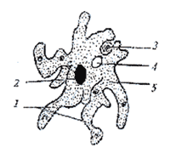 **Задание 1.**Оценка «отлично»

Назвать части организма (клетки) амебы обыкновенной по таблице, у доски (1 – ложноножки, или псевдоподии; 2 – ядро; 3 – пищеварительная вакуоль; 4 – сократительная вакуоль; 5 – цитоплазма).

**Задание 2** (оценка «хорошо») На рисунке, обозначить цифрами органоиды инфузории туфельки.

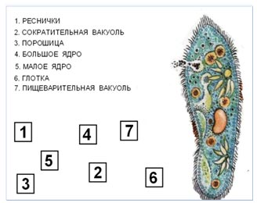

**Карточка №1**

1. Перечислите изображенных представителей простейших.  
2. Какой способ передвижения у амебы? У эвглены?  
3. Какие типы питания встречаются среди жгутиковых?  
4. Из каких веществ построена раковина саркожгутиконосцев?

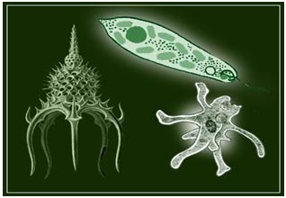

**Карточка №2**

1. К какому типу относится инфузории?  
2. Перечислите основные признаки инфузорий.  
3. Как называются ядра у инфузорий?  
4. Какой тип питания свойственен инфузориям?

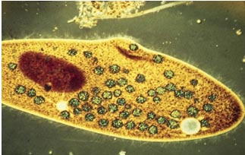

**Задание 3** (оценка «отлично») Работа у доски.

1. Заполнить первые две колонки таблицы 1, используя значки «+» и «–».

|  |  |  |  |
| --- | --- | --- | --- |
| Органоиды | Простейшие | | |
| амеба | эвглена земная | инфузория туфелька |
| Ядро Ложноножки Жгутики Реснички Пищеварительная вакуоль Сократительная вакуоль Ротовое отверстие Порошица Хлоропласты |  |  |  |

**Фрагмент фильма Инфузория туфелька.**

Желающие, повысить свой балл отвечают на дополнительные вопросы:

1. Что произойдет с амебой, если поместить ее в пробирку с прокипяченной и охлажденной до комнатной температуры водой? *(Амеба или погибнет или образует цисту, т.к. кипяченая вода бедна кислородом и в ней отсутствуют микроорганизмы, которыми амеба питается)*

2. Какая бы опасность грозила бы пресноводным простейшим в случае отсутствия у них сократительных вакуолей? *(Простейшие могут погибнуть от высокого внутреннего давления, т.к. сократительная вакуоль удаляет избыток воды).*

3. В ходе опытов отметили, что эвглена зеленая всегда плывет в более светлую часть водоема, инфузория-туфелька – из капли соленой воды в чистую воду, из капли чистой воды в каплю с бактериями. Что общего между этими явлениями? *(Это проявление раздражимости. В опытах наблюдаем пищевой, световой рефлексы, отрицательный хеморефлекс)*

4. Амеб поместили в пробирку с предварительно прокипяченной водой, охлажденной потом в закрытой пробирке до комнатной температуры. Что произойдет с амебами? Почему?  
*(Амебы погибнут, т.к. в кипяченой воде отсутствует кислород.)*

5. В кишечнике человека паразитирует крупная инфузория балантидий. В отличие от инфузории туфельки, у нее нет клеточного рта, глотки и пищеварительных вакуолей. Объясните почему? *(Отсутствие специальных органоидов питания у балантидия можно объяснить тем, что эта инфузория использует уже растворенные питательные вещества, которые поглощает всей поверхностью тела.)*

6. В цитоплазме морских простейших лучевиков (радиолярий) живут одноклеточные зеленые водоросли – зоохлореллы. Какое значение для простейших и водорослей имеет такая форма сожительства? *(Это явление называется симбиозом. Зоохлореллы обеспечивают лучевиков питательными веществами за счет фотосинтеза, лучевики же предоставляют зоохлореллам защиту.)*

7. Дизентерия, малярия, кокцидиоз, лямблиоз, лейшманиоз. Что общего между всеми этими заболеваниями? *(Все эти заболевания вызываются паразитическими простейшими.)*

8. В желудке жвачных млекопитающих – коров, овец, оленей, – питающихся грубой растительной пищей, живут особые инфузории. Общая их масса в желудке коровы достигает 3 кг. Какова роль этих инфузорий в жизни жвачных млекопитающих? *(Инфузории, обитающие в кишечнике жвачных млекопитающих, не причиняют вреда своему хозяину, но помогают расщеплять трудно перевариваемую клетчатку.)*

**Индивидуальное задание повышенной сложности.**

Составить классификацию простейших животных: На полосках ватмана написаны систематические (вид, класс, отряд) названия одноклеточных. С помощью магнитов расположить их в нужном порядке.

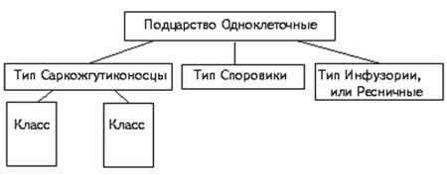

**Работа со схемой в группах.**

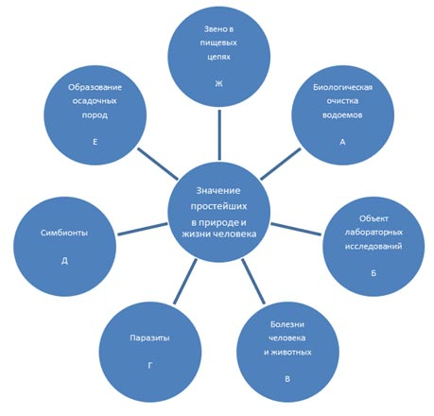

Схемы раздаются по одной на 2 парты. Из предложенных маленьких карточек с примерами ученики должны выбрать для них определенную ячейку в схеме и внести эту карточку. Ученику также необходимо пояснить свой выбор.

**Карточки для работы со схемой:**

№1. Инфузория-туфелька,  
№2 Морские простейшие(планктон)  
№3 Лямблии, малярийный плазмодий, трипаносома, дизентерийная амеба.  
№4 Кишечная амеба, обитающая в кишечнике человека, питается кишечными бактериями.  
№5. раковины фораминифер, лучевиков.  
№6 Трипаносомоз, лямблиоз, трихомоноз, дизентерия.  
№7 все виды паразитических форм одноклеточных.

**Ответы:**

А –№1  
Б –№7  
В – №:6  
Г – №3  
Д – №4  
Е – №5  
Ж – №2.

**Подведение итогов урока.**

В заключение, учащиеся опять обращаются к вопросу «может ли быть организм одноклеточным?» Мотивируя полученными сведениями на данном уроке, они отвечают на вопрос. Оглашаются оценки, полученные на уроке.

**Домашнее задание.**

Параграф 12, задания в рабочей тетради стр. 33-35.